轻油燃烧器

RL 190

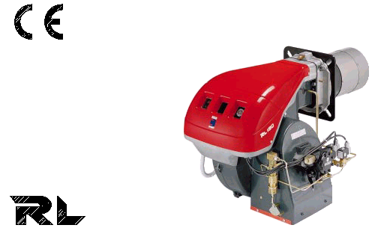

代码 | 型号 | 类型
3475611 | RL 190 | 673T1

目 录

技术说明------------------------------------------------------------------------------------------------------1
技术叁数-------------------------------------------------------------------------------------------------------------------1
燃烧器描述----------------------------------------------------------------------------------------------------------------2
包装－重量----------------------------------------------------------------------------------------------------------------2
最大尺寸-----------------------------------------------------------------------------------------------------------------2
标准配件-------------------------------------------------------------------------------------------------2
燃烧出力------------------------------------------------------------------------------------------------------------------3
测试锅炉------------------------------------------------------------------------------------------------------------------3
安装----------------------------------------------------------------------------------------------------------3
锅炉法兰-----------------------------------------------------------------------------------------------------------------3
燃烧头长度---------------------------------------------------------------------------------------------------------------3
燃烧器与锅炉的连接-----------------------------------------------------------------------------------------------------3
1级，2级喷嘴的选择----------------------------------------------------------------------------------------------------4
喷嘴的安装---------------------------------------------------------------------------------------------------------------4
燃烧头的设定-------------------------------------------------------------------------------------------------------------4
油系统----------------------------------- -------------------------------------------------------------------5
燃料供给----------------------------------------------------------------------------------------------------------------5
油路连接-----------------------------------------------------------------------------------------------------5
接线图------------------------------------------------------------------------------------------------------------------6
泵的启动---------------------------------------------------------------------------------------------------------------8
燃烧器调整----------------------------------------------------------------------------------------------------------------9
燃烧器运行-------------------------------------------------------------------------------------------------10
启动----------------------------------------------------------------------------------------------------------------------10
稳定运行操作----------------------------------------------------------------------------------------------------------10
最终的检查--------------------------------------------------------------------------------------------------------11
维护保养----------------------------------------------------------------------------------------------------------------11
状态显示-----------------------------------------------------------------------------------------------13
故障维修-----------------------------------------------------------------------------------------------------------------14

本文中所提到的图形如下标识：
1）（A）＝图A的第1部分，与文本同页
1）（A）p.4＝图A的第1部分，页号4

技 术 说 明

型号 |  | RL190
类别 |  | 673T1
出力（1）  油耗（1） 大火 | KW  Kcal/h  Kg/h | 1423－2253  1224－1938  120－190
小火 | KW  Kcal/h  Kg/h | 759－1423  653－1224  64－120
燃料 |  | 轻油
净热值 | KWh/Kg  Mcal/Kg | 11.8  10.2（10,200）
比重 | Kg/dm³ | 0.82－0.85
20℃时粘度 | mm²/s | 6（ 1.5°E－6cSt）
运行 |  | 间断（每24小时至少停1次  两段（高低火力）和单段（开-断）
喷嘴 | 数目 | 2
标准应用 |  | 锅炉：热水、蒸 汽、导热油炉
环境温度 | ⁰C | 0－40
助燃空气温度 | ⁰C最大 | 60
电源 | V.  Hz | 230－400带中线±10％  50Hz三相
电机 | rpm  W  V  A | 2800  4500  220/240－380/415  15.8 - 9.1
点火变压器 | V₁-V₂  I₁-I₂ | 230V－2×5KV  1.9A－35mA
油泵 输送能力（12 bar）  压力范围  燃料温度 | Kg/h  bar  ⁰C最大 | 230  10－21  90
电耗 | 最大W | 5500
电保护 |  | lP44
噪音水平（2） | dBA | 83.9
认可 | DIN | 5G861/99
参考条件：1. 环境温度为20℃，压力为1bar，海拔为100m。
2. 噪音是在制造厂的燃烧室中的试验锅炉上，燃烧器在最大出力时测量的。

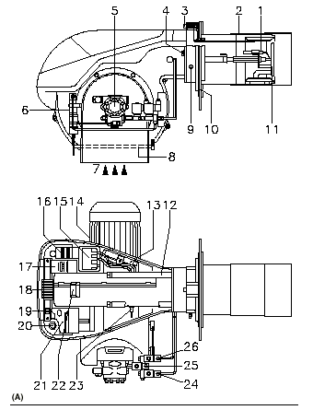  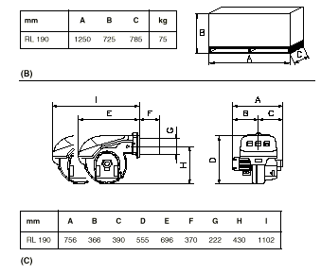  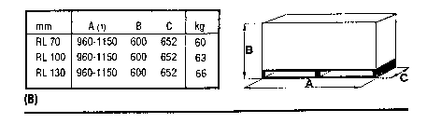 | 燃烧器描述（A）  1. 点火电极  2. 燃烧头  3. 燃烧头调节镙丝  4. 固定燃烧头与风机的镙钉  5. 油泵  6. 调节大小火风门的液压缸，若燃烧器停止 工作，风门全关以防空气吸入炉膛。安全电磁阀  7. 进风口  8. 风门蝶阀  9. 风压测点  - 安装法兰  11. 稳焰盘  12. 为打开燃烧器，检查燃烧头的滑杆  13. 加长滑杆  14. 电机  15. 点火变压器  16. 电机接触器及热继电器  17. 状态显示板  18. 接线端子  19. 两个开关:  一个控制燃烧器的开关，  另一个控制“小火－大火”运行  20．线孔  21. 带报警灯和复位钮的控制器  22. 火焰监视窗  23. 光电管  24. 2段火电磁阀  25. 安全电磁阀  26. 1段火电磁阀  控制器锁定：  如果控制器锁定灯亮，它说明燃烧器锁定，按复位钮的间隔时间不应短于10秒。  电机锁定：  按下热继电器的弹出钮即可解除锁定。  包装—重量 ：见图表B.  最大尺寸（C）  其中I值是考虑打开燃烧器时长度。  标准配件：  油软管×2 油管垫片×2  油管接头×2 绝热垫片×1  加长滑杆 法兰固定螺丝×4  说明书 备件清单。

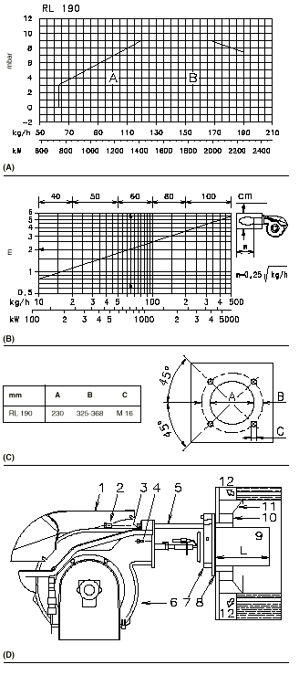 | 燃烧出力（A）：  RL190具有两种工作方式:单段工作方式和双段工作方式。  1段火出力:  小火出力范围必须在左图A内，它可以自由选择，不需要考虑炉膛背压。  2段火出力:  大火出力必须选择在左图B内，出力的大小必须考虑炉膛背压。  注意：  此曲线是考虑环境温度为20℃，压力为1bar，海拔为100m处而确定的。  测试锅炉（如B图）  出力范围与测试锅炉对应关系符合 EN267标准规定。图B给出测试锅炉。燃烧室的直径与长度。  例如：  供油65Kg/h,直径=60cm,长度=2m  安 装：  锅炉法兰（C）  锅炉法兰面板按左图A所示，法兰孔位置通过石棉垫孔的位置标定。  燃烧头的长度（C）  燃烧头的长度必须根据锅炉来选择，无论如何燃烧头的长度都必须大于锅炉门的厚度，RL190燃烧头的长度是370mm。  对于带前烟道(12)或中心回焰式锅炉（见图D）耐火材料制的炉衬(10)必须插在锅炉炉衬(11)与燃烧头(9)之间。炉衬不能妨碍燃烧头的排气。对于有前水冷面的锅炉不需耐火炉衬，除非制造商特殊需要。  燃烧器与锅炉的连接(D)  用下述程序由燃烧器(6)拆下燃烧头(9)：  —放松螺丝(3)，并移去盖(1)  —拆去螺丝（2）和(4)  —取下燃烧头(9)

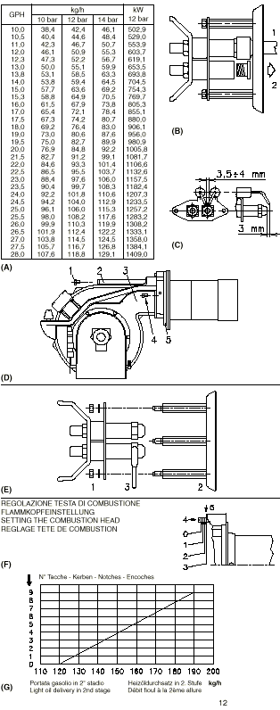 | 1级，2级喷嘴的选择  每个喷嘴都必须按左表A选择。  第1个喷嘴决定小火出力。  第2个喷嘴和第1个喷嘴相加决定大火出力。喷嘴使用60°雾化角，推荐泵压12bar。  两个喷嘴通常选择相同的，但下面两种情况下允许这两喷嘴数值不同：  当点火时需要降低背压峰值时，小火出力可以小于大火出力的50%，燃烧器允许小火与大火出力比例为40-100% 。  当需要提高小火出力时，也允许小火出力大于大火出力的50% 。  例如：  对于RL190  锅炉出力=1630KW  锅炉效率90%  则要求燃烧器出力=1630/0.9=1812KW  每个喷嘴出力1812 / 2=906KW  因此：两个相同的60°，12bar压力下喷嘴为：  1°=18GPH，2°=18GPH  或1°=16GPH，2°=20GPH  喷嘴的安装  如左图B所示。  确保点火电极位置如C图所示。  如要在燃烧器和锅炉已连接好的情况下换喷嘴，如（E）图所示。  燃烧头的设定  此设定取决于2段火时的燃烧器出力。  转动4（F图）直到其按G图选定的刻度达到法兰的前表面（5 F图）。  例如：  RL190用两个18 GPH的喷嘴  泵压为12bar。  从A表找到两个18 GPH喷嘴的流量：  76.4+76.4=152.8 kg/h  从G图中可找到对应的设定值约为4，如F图所示。

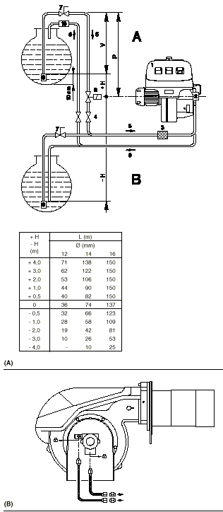 | 油系统  燃料供应  燃烧器配备有油泵可在左表范围内供油。  根据燃烧器/油箱的布局有两种类型  ·虹吸类型（在油箱比燃烧器位置高时）  ·自吸类型（在油箱比燃烧器位置低时）  双管虹吸类型系统A  左图中“P”值不应超过10米，以避免油泵的密封破坏。  左图中“V”值不应超过4米，以避免当油箱几乎是空的时候保证泵的抽油。  双管自吸类型系统B  泵自吸真空度高于0.45bar(35厘米汞柱），但安装时，不能超过此值，否则燃料中的气体会被分离出来，造成泵启动噪声大且寿命缩短。  一个好的经验是使吸油管路与回油管路以相同的高度进入燃烧器，这样就不大可能出现吸油管路没注油或注不进油不启动的问题。  循环回路  一个循环回路包括从油罐引出，经过一个循环油泵再回到油罐的闭合管路，从闭合管路引出一个分支接至燃烧器。这个循环回路在以下这种情况下特别管用，由于油罐距离太远或者位差高度大于表中所列的数据时，燃烧器泵不能自动注油启动。有关单管系统和循环回路的进一步资料请与我们的工程部联系。  符号  H = 泵与底阀之间的高度差  L = 管长  Ф = 管内径  油路连接（B）  油路连接如图（B），燃烧器出厂时按双管系统设定，因此如要采用单管系统，则应拆下泵的内回油顶丝。  注意:  安装油路时应将密封垫圈加上，以防油路漏气。

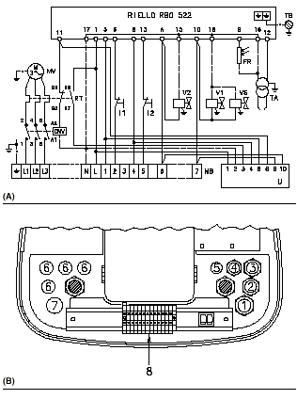  厂家设定电路图 | 接线图(如图A)  电路由制造商连接好。  设计(A)  RL190在出厂时已被设定为400V的电源。  如用230 V的电源，需改变电机的接线。  关键字  CMV—伺服马达  RBO 522—控制盒  FR—光电管。  I1—燃烧器启停开关  I2—大、小火控制装置  MB—接线端子  MV—风机马达  RT—热接触器  TA—点火变压器  TB—地线  U—状态表  V1—1段火电磁阀  V2—2段火电磁阀  V3—安全电磁阀  电气连接(B)  由安装者完成。  使用符合EN60335-1的电缆。  接线孔使用示例：  1孔—三相电源  2孔—单相电源  3孔—极限控制器  4孔—大小火控制器  5孔—备用  6孔—备用  7孔—备用  接线图(如图A)  RL190要求供应电源为三相即380V，并带有中线。  关键字  IN—燃烧器手动开关。  MB—接线端子。  S—远程锁定指示灯。  TL—极限控制装置，当锅炉温度或压力超过  设定值时它将使燃烧器停止工作。  TR—大、小火控制装置，控制燃烧器是烧大  火，还是小火。  TS—安全控制装置，当TL失效时，TS代替  TL起作用。  注意：燃烧器出厂的是按照两段火力控制方式设定的，因此必须加上TR来控制二级电磁油阀，也就是说，如果想作为单段火力操作，则应直接用一根短接线代替TR。  接线图（B）  热继电器(16)（A）P4的设定  它是为防止因缺相而导致电机烧坏而设置的：  - 如果电机是“Y”连接，即380V，则刻度应指向“MIN”位置。  - 如果电机是“Δ”，即220V，则刻度指向“MAX”位置。  RL190燃烧器是典型的间断式工作方式，这意味着他们在24小时必须至少停一次，这通常可由锅炉控制器自动实现。  警告：不要将中线与其它相调换。
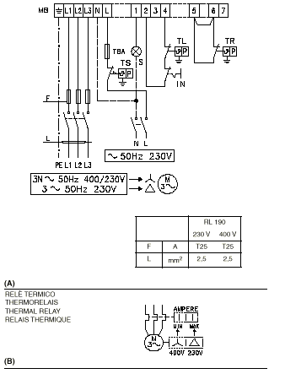
热继电器
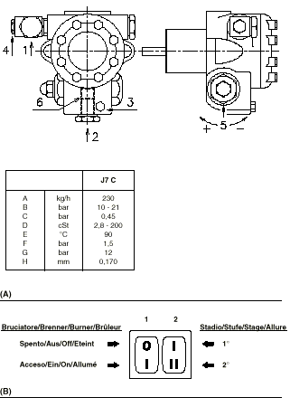  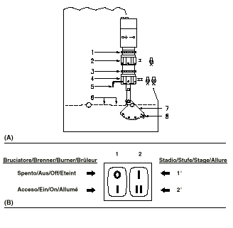 | 泵（A）  1 - 供油 G1/2”  2 - 回油 G1/2”  3 – 压力表接口 G1/8”  4 – 真空表接口 G1/8”  5 – 压力调节螺栓  6 – 旁路螺丝  A – 12bar时的最小流量  B – 压力范围  C – 最大虹吸力  D – 粘度  E – 最高油温  F – 最高供油和回油压力  G – 厂家设定压力  H – 滤网孔宽  泵的起动  —启动燃烧器前，确信燃烧器回油管路畅通，否则，极易导致油泵轴密封破坏。  —确信进油管打开，及油箱充满油。  —为了让燃烧器正常启动，最好先拧松油泵上的放气镙丝以便将空气排出。  —合上控制器及将(1)（B）开关打在“ON”位置，注意检查油泵的转动方向。  —当油从油泵放气口中出来后，即可认为泵已经可以启动，此时将(1)（B）设定在“OFF”位置，拧紧放气口镙丝。  以上操作时间要视进油管直径与长度，如果燃烧器第一次启动未能成功，则必需在15秒钟后，才能再次复位启动燃烧器。当连续启动燃烧器5-6次后，应让燃烧器停止2-3分钟让点火变压器冷却。  光电管未见光时，燃烧器起动10秒后锁定。  注意:  直接操作是可能的，因为油泵在出厂时已充满了油，如果油泵内没油，最好在启动前从泵上真空计口处加入油，否则当进油管超过20-30米时，油泵无法转动，此时应考虑在进油管上加上油泵为宜。  燃烧器调整  点火  点火时将开关(1)（B）至“ON”位置。  在点火期间和小火变大火过程中，油压将有瞬时下降。  由于油压降低可能导致燃烧器锁定，有时会有爆燃。  运行  最合适的设定必须在检测锅炉烟气成份的基础上进行。  1级和2级喷嘴的选择  见P4 A表  燃烧头的设定  除非燃烧器2级出力变化，否则不需再设定燃烧头。  泵压  12bar 燃烧器出厂时设定为此值，有时这个压力值必须调整如下。  10bar 为了减小油量，这只是在环境温度为0℃以上时才可做，不可设定低于10bar的油压。  14bar 为了增加油量，在环境温度低于0℃时，为了保证点火正常。  如果需要调整泵压请调节（5） P8（A）。  小火风门  通过将(2)（B）的开关打到I级位置，让燃烧器保持小火燃烧，小火风门的开设(6)（A）必须与选择1级喷嘴相对应，参见D，这个调整可以通过转动(2)（A）P4实现。  一朝“—”方向意味着减小风门  一朝“+”方向意味着增大风门  大火风门  设定(2)（B）到“Ⅱ”位置，将(3)（A）螺丝放松后，并调整(4)（A）即可调整大火风门大小。  在(1)（E）处空气压力必须与表（E）加上(2)（E）处测得的炉膛背压相同或相近。

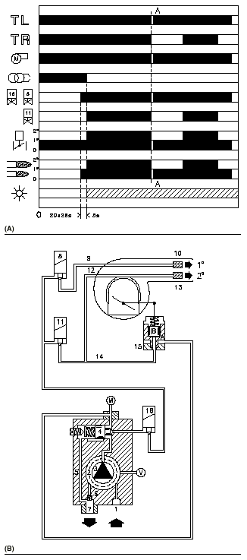 | 燃烧器运行  启动（A）—（B）  启动各阶段时间间隔用秒表示：  0s：控制器TL通电;电机启动和点火变压器接通；油泵(3)从油罐通过油管(1)和过滤器(2)吸油和升压给油,活塞（4）受压顶起,油经过管(5)—(7)回油罐。螺钉(6)关断旁路通向吸油管的油量,且电磁阀(8)(11)(16)关闭，停止向喷嘴供油。  20-28s :液压缸15的活塞（A）打开空气阀进行吹扫，当阀8和16打开时，油通过管(9)和过滤(10)，并通过喷嘴喷雾，遇电火花点燃，形成第一段火。  点燃5s之后:点火变压器断电;此时，如控制器TR是通或者已由短路线取代时，第二级电磁阀(11)打开，油进入阀，抬起活塞而接通了两路，其中一路到管(12)，过滤器(13)，至第二级喷嘴，而第二路油到液动气缸(15)活塞B，开启风机进气阀门至第二级。  到此，燃烧器启动周期结束。  稳定运行操作  如系统装备一个控制器TR：  启动周期结束，二级电磁阀工作指令即至控制器TR,控制锅炉温度、压力。  锅炉温度、压力升至TR断开,电磁阀(11)关，燃烧器从二级回至一级运行。  当温度或压力下降至TR又合上时，电磁阀(11)打开，燃烧器从一级升至二级，如此重复以上过程。当所需的燃烧出力低于一级燃烧提供的热量时，燃烧机停烧，此时，控制器TL断开，且电磁阀(8)-(16)关闭，火焰立即熄灭，进风门即完全关闭。  系统没安装控制器TR（装上短接线）:  燃烧器启动燃烧进程如上;如温度或压力升至控制器TL断开，燃烧停止（如图中A—A）电磁阀(11)断电，活塞关断二级喷嘴供油，留在气缸(15)的油通过活塞B，排至喷嘴。  点火失败  如果燃烧器点火失败，在第一级电磁阀打开5秒内和在控制器TL合上25-33秒之内，燃烧器进入自锁状态。  控制盒的示警（停）灯亮。  运行中突然断火  如果运行中突然断火，燃烧器在1秒内自动停烧，自动进行重启动过程。

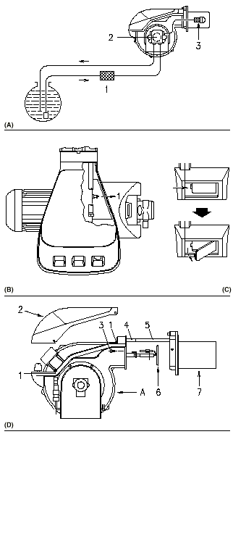 | 最终的检查  将光电管弄暗，接通控制装置:  燃烧器应该启动1级电磁阀打开后 5秒钟燃烧器锁定。  让光电管见光，接通控制装置:  燃烧器应该启动10秒钟燃烧器锁定。  当燃烧器在大火工作状态时，弄暗光电管:  首先火焰在1秒钟之内将熄灭;燃烧器进入预吹风20-28秒，点火5秒，燃烧器再进入锁定。  维护保养  泵  - 所指示油压应稳定在以前测量值.  - 低限不能超过与前测量值差0.45bar。  - 运行时没异常的噪声  如果泵运行时有噪声或者油压不稳定，可拆下吸油软管，看看油是否能从油罐吸过来？这种方法可以检查出问题来自于吸油管或者泵。  如果问题在泵，检查过滤器是否脏，由于真空表装在其前面，所以不能从表上发现过滤器是否有堵塞。  如果问题在吸油管，检查过滤器是否干净，以及有没有空气进入吸油管。  过滤器（A）  检查下列过滤器网：在管路(1);在泵上(2);在喷嘴里(3)。  需要时清洗之，或更换。  如发现泵里有锈或其他杂物，用一单独的泵来排除罐底可能积存的水和杂质。然后清洁泵内部和密封盖表面。  风轮：检查轮内叶片,在其叶片上是否有积灰，积灰会减少空气量造成燃烧不充分。  燃烧头：检查燃烧头各处是否有异常，位置是否正常，有没有积炭，受高温影响有没有变形，注意如下部位：  喷嘴：不能用硬物清理喷嘴孔，也别拆卸，可清理或更换过滤网，一般2～3年更新喷嘴。  光电管（B）：清理其玻璃外壳表面,光电管(1)是用力推进卡位的，所以可用力往外拔出。  火焰观察窗（B）：需要时清洁表面  油软管：检查软管是否完好，是否破损或变形  其他控制测量  发现测量数值与以前数值有较大差别的地方，在检修时需要特别关注。检查这些控制和测量问题后，停止燃烧器工作，断开电源，关闭手动阀，然后拆开燃烧器进一步检修。  油罐：差不多每5年或者在需要时排掉罐底可能积存的水及污垢，使用一个单独的泵抽吸。  锅炉：按锅炉使用手册上要求的办法清理锅炉，使锅炉保持在原设计的特性下运行，特别是燃气温度和燃烧室的压力。最后，要检查烟囱排出烟气的状况,合上燃烧器和给电:如果在运行的初始，检测的燃烧性能与以前技术报告所列的数据不符合，或者燃烧状况不满意，燃烧器需重新校准。把新的数值写在数据纸上或者相似的文本上，这些数据在进一步的检查中用来比较是十分有用的。最后，检查控制风门的阀门及其连杆系统是否良好，检查燃烧器接线端子的固定螺钉是否松动，清洁燃烧器外表面等。  打开燃烧器(D)  —关掉电源。  —松螺钉(1)和移开盖(2)。  —拧松螺丝(3)。  —使支撑机体延长段(4)搭在与风管连在一起的滑轨(5)上。  —略抬起机体A，向后拉，注意别碰坏在风管(7)里的稳火盘(6)。

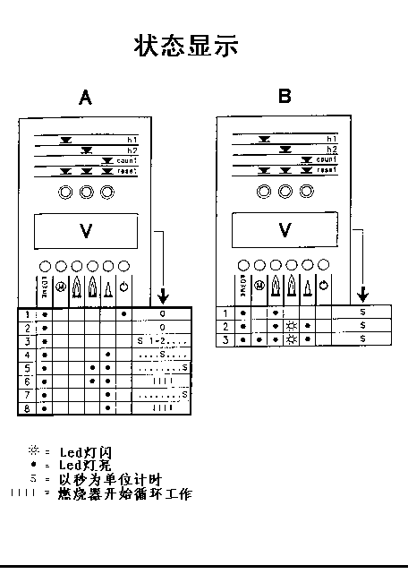 | 状态显示板  状态单元有三功能：  1—燃烧器运行小时数和燃烧的次数表示在显示屏V上  总的运行小时数:按键“h1”  二级火力运行小时数:按“h2”  一级火力运行小时数:总运行小时—二级火力运行小时数  燃烧次数:按键“Count”  复位键操作次数和燃烧次数:连续按“reset”键三次。  存储记录:即使在断电情况下,运行时间和燃烧次数都被保存在储存器里。  2—显示点燃阶段的时间  液晶显示燃烧器工作状态如图A：  在控制器TR通电状态：  1—燃烧器关,TL断电  2—控制器TL通电  3—电机启动.秒数开始在v上显示  4—一级阀门通电  5—二级阀门通电。v上秒数停止  6—在第5阶段后10秒,信号：1111将出现在V上-这表示启动阶段结束  在控制器TR断电状态：  1—燃烧器关，TL断电  2—控制器TL通电  3—电机启动秒数开始在V上显示  4—一级阀门通电  7—第4阶段后30秒秒数停止在V上  8—在第7阶段后10秒，信号1111将出现在V上—表示启动阶段结束  在V上显示的秒数表示了在第10页上描述的各启动阶段完成的时间  3. 在燃烧器故障时，状态单元显示出故障发生准确时间  三种可能的指示灯显示,如图（B）  对于由括号中数目显示的故障原因，见第14页图示说明: 1:（11-12）;  2:（14-33）；  3:（13）

9 .故障维修
故 障 | 可 能 原 因 | 解 决 方 法
燃烧器不启动 | - 无供电 | 闭合所有开关，检查保险丝
燃烧器不启动 | - 极限控制器TL打开 | 调整或更新
燃烧器不启动 | - 安全控制器打开 | 调整或更新
燃烧器不启动 | - 控制盒锁定 | 重启动（锁定后10秒）
燃烧器不启动 | - 电动机保护断开（缺相） | 重置热继电器
燃烧器不启动 | - 泵卡住损坏 | 更换
燃烧器不启动 | - 电连接错误 | 检查连接
燃烧器不启动 | - 控制盒损坏 | 更换
燃烧器不启动 | - 电动机控制器损坏 | 更换
燃烧器不启动 | - 电机损坏 | 更换
启动后锁定 | - 光电管短路 | 更换光电管
启动后锁定 | - 光线和模拟火焰出现 | 消除光源或更换控制盒
启动后锁定 | - 缺相保护 | 连接后复位
预吹风后（安全时间后）锁定，火焰不出现 | - 油箱中无油或油箱中有水 | 提高油位或抽干水
预吹风后（安全时间后）锁定，火焰不出现 | - 燃烧头和空气控制阀调节不当 | 调整。参见4-9页
预吹风后（安全时间后）锁定，火焰不出现 | - 一级电磁阀或安全电磁阀没有打开 | 检查电路更换电磁阀
预吹风后（安全时间后）锁定，火焰不出现 | - 一级喷咀堵了，脏了或损坏 | 更换
预吹风后（安全时间后）锁定，火焰不出现 | - 点火电极未调整或较脏 | 调整或清理
预吹风后（安全时间后）锁定，火焰不出现 | - 电极由于绝缘设备破坏而接地 | 更换
预吹风后（安全时间后）锁定，火焰不出现 | - 高压电缆损坏或接地 | 更换
预吹风后（安全时间后）锁定，火焰不出现 | - 高压电缆由于高温而变形 | 更换，保护
预吹风后（安全时间后）锁定，火焰不出现 | - 点火变压器损坏 | 更换
预吹风后（安全时间后）锁定，火焰不出现 | - 电磁阀或变压器连线错误 | 检查
预吹风后（安全时间后）锁定，火焰不出现 | - 控制盒损坏 | 更换
预吹风后（安全时间后）锁定，火焰不出现 | - 泵不动 | 重新启动并找出不动原因
预吹风后（安全时间后）锁定，火焰不出现 | - 连轴节损坏 | 更换
预吹风后（安全时间后）锁定，火焰不出现 | - 进回油管装反 | 正确连接
预吹风后（安全时间后）锁定，火焰不出现 | - 泵连接阀门关闭 | 打开
预吹风后（安全时间后）锁定，火焰不出现 | - 过滤器脏：管线-泵-喷咀 | 清洗
预吹风后（安全时间后）锁定，火焰不出现 | - 电机反转 | 更换连接
点火成功后5秒内锁定 | - 光电管或控制盒损坏 | 更换
点火成功后5秒内锁定 | - 光电管脏 | 清洗
点火成功后5秒内锁定 | - 一级液压缸未打开 | 更换液压缸
脉动点火或点火不稳 | - 燃烧头设置不对 | 调整（见第4页图F ）
脉动点火或点火不稳 | - 电极脏或位置不对 | 调整（见第4 页图B）
脉动点火或点火不稳 | - 风门设置不对，一级风太大 | 调整（见第9页图A）
脉动点火或点火不稳 | - 一级喷咀不适合锅炉或燃烧器 | 调整（见第4页表）
脉动点火或点火不稳 | - 一级喷咀损坏 | 更换
脉动点火或点火不稳 | - 泵压不适合 | 调整至10-14bar之间
二级火不启动 | - 控制装置TR未闭合 | 调整或更换
二级火不启动 | - 控制盒损坏 | 更换
二级火不启动 | - 二级电磁阀线圈损坏或电磁阀阻塞 | 更换

第二个喷咀喷油但风门不能达到大火位置 | - 泵压低 | 增大
第二个喷咀喷油但风门不能达到大火位置 | - 二级液压缸损坏 | 更换
燃烧器大小火切换阶段停机，燃烧器重复启动周期 | - 喷咀脏 | 更换喷咀
燃烧器大小火切换阶段停机，燃烧器重复启动周期 | - 光电管脏 | 清理
燃烧器大小火切换阶段停机，燃烧器重复启动周期 | - 风量过大 | 减小
不正常燃料供应 | - 检查是否由供油系统或泵的原因造成 | 从离燃烧器较近的油罐向燃烧器供油
泵内部生锈 | - 油罐里有水 | 从泵底用其它泵清除积水
泵有噪音，不正常的动 | - 进油管进气。油泵的进油压力过高（高于35cm汞柱） | 紧固连接
泵有噪音，不正常的动 | - 油罐/燃烧器液位差过大 | 采用循环回路供油
泵有噪音，不正常的动 | - 管径太小 | 增大
泵有噪音，不正常的动 | - 进油过滤器堵塞 | 清洗
泵有噪音，不正常的动 | - 进油阀门关闭 | 打开
泵有噪音，不正常的动 | - 石蜡凝结导致温度降低 | 加入另一种轻油
长时间中断后泵不启动 | - 回油管未浸入油中 | 将之回到进油高度
长时间中断后泵不启动 | - 进油系统进气 | 将接头紧固
泵漏油 | - 从密封处泄漏 | 更换泵
冒烟-黑烟或白烟 | - 空气量不足 | 根据4，9页调节风门
冒烟-黑烟或白烟 | - 喷咀选型错误或堵塞 | 更换
冒烟-黑烟或白烟 | - 喷咀过滤网堵塞 | 更换或清洗
冒烟-黑烟或白烟 | - 泵压调节错误 | 调节到10-14bar
冒烟-黑烟或白烟 | - 稳火叶片脏，松动或损坏 | 清洗，紧固或更换
冒烟-黑烟或白烟 | - 炉膛排气量不够大 | 增大
-白烟 | - 进气量太大 | 根据4，9页调节风门
燃烧头脏 | - 喷咀或过滤器脏 | 更换
燃烧头脏 | - 喷咀的喷油量或角度不合适 | 查阅推举喷咀，4页
燃烧头脏 | - 喷咀松动 | 拧紧
燃烧头脏 | - 稳火叶片上有杂物 | 清洗
燃烧头脏 | - 燃烧头错误或空气量不足 | 按第4页调节，打开风门
燃烧头脏 | - 燃烧头长度不适合锅炉 | 与锅炉厂联系

